V Z O R
Klub otužilcov__________________________________________

Obecný (mestský úrad V .................., ........2018
Vážený pán
starosta obce

Vec: Športové podujatie - zimné plávanie v _______________________________

Vážený pán starosta,
náš klub športového otužovania ............................... sa dlhoročne venuje organizácii pravidelného otužovania a zimného plávania. Okrem vlastnej klubovej činnosti pripravuje aj súťažné i nesúťažné podujatia s celoslovenskou pôsobnosťou.
Najbližšie súťažné podujatie v zimnom plávaní by sme chceli uskutočniť v priestore .............................................., a to v sobotu , ...................... .
Zasielame Vám, v zmysle zákona o organizovaní verejných športových podujatí, príslušné oznámenie a informácie o pripravovanej akcii.
Zároveň so dovoľujeme pozvať Vás osobne na toto podujatie.
Podľa predbežného časového harmonogramu podujatie začne spoločným nástupom plavcov o 11.30. Ak vám to pracovné, či rodinné povinnosti umožnia a budete sa môcť akcie zúčastniť, dovolíme si Vás ako predstaviteľa obce požiadať o veľmi krátke privítanie účastníkov akcie.

V súvislosti s pripravovanou akciou nemáme smerom k obci žiadne požiadavky. V prípade akýchkoľvek otázok a pripomienok sa obráťte na : .....................................
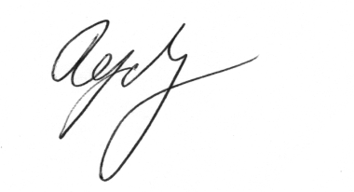
S úctou ............................
vedúci klubu .................................

kontakt: ............................................, mobil: ..............................., e-mail: ...........................................

